Nocilla lanza su nueva campaña de comunicación con Nocilla Barritas
- La marca estrena una nueva campaña de comunicación para su último lanzamiento: Nocilla Barritas, las nuevas barritas rellenas de cremosa Nocilla.
- La campaña, que estará presente en televisión, digital, radio y exteriores, va dirigida a la Generación Zeta y está centrada en la experiencia multisensorial que sorprende con una explosión de texturas en boca.
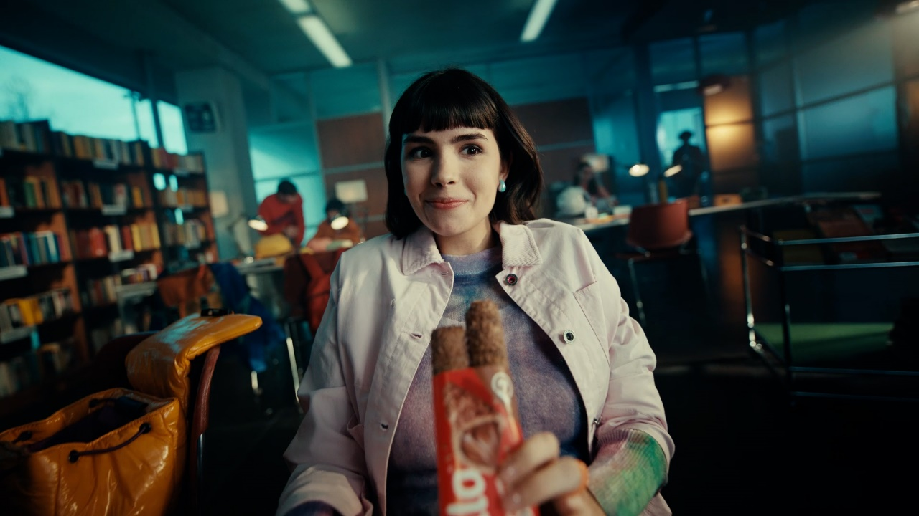
9 de abril de 2025- Nocilla presenta “Cremosamente crujientes” la campaña con la que la marca da a conocer su último lanzamiento: Nocilla Barritas. Estas barritas, con una base de oblea y rellenas de cremosa Nocilla, están disponibles en dos variedades: Nocilla Original y Nocilla Cookies&Cream. Las barritas de Nocilla Original tienen una cobertura sabor chocolate con leche rellenas de Nocilla Original, mientras que las de Nocilla Cookies&Cream cuentan con una cobertura sabor chocolate blanco y relleno Nocilla Cookies&Cream. Ambas versiones se complementan con un crujiente topping de cereal. En línea con su objetivo de sorprender a la Generación Z, la marca se adentra en la categoría del snacking a través de un formato innovador.
La campaña se centra en la organolepsia del producto, poniendo el foco en sus atributos diferenciales: el cremoso relleno de Nocilla y el crujiente topping de cereal. Este contraste se destaca mediante diversos elementos llamativos, planos y recursos modernos diferenciales, como el efecto reverse, que reflejan la esencia del producto. A través de ellos, la marca consigue captar la atención de los jóvenes, siempre con ganas de ser sorprendidos con propuestas rompedoras e innovadoras.
El claim de campaña, “Cremosamente crujientes” juega precisamente con la combinación de texturas: la suavidad y envoltura de la crema, unida con el sorprendente crujir del topping, creando una experiencia multisensorial que sorprende con una explosión de texturas en boca.

“Entrar en la categoría de snacking con Nocilla Barritas es otro hito para la marca, con un producto que ofrece una experiencia 100% Nocilla. La campaña de comunicación se dirige a nuestro target, la Generación Z con un enfoque 360ª abarcando televisión, exteriores, piezas digitales, cuñas en Spotify sin olvidar experiencias con influencers que nos permiten generar contenidos en redes sociales y ser relevantes en sus puntos de contacto” explica Vanesa Liébana, Marketing Manager de Nocilla.
Puedes ver el spot de televisión haciendo clic en este enlace.

FICHA TÉCNICA DE CAMPAÑA
Anunciante: NOCILLA
Agencia: Contrapunto BBDO.
Producto: Barritas Nocilla.
Título campaña: Cremosamente crujientes.
Fecha lanzamiento: 07/04/2025
Piezas: Televisión, digital, Spotify, display, exterior y patrocinio. (10”, 4x6”, 4xcuñas, display, patrocinio, campaña de exterior).
EQUIPO ANUNCIANTE:
· Directora de Marketing: Marta Vernet
· Marketing Manager: Vanesa Liébana
· Brand Manager: Patricia Aguado
· Product Manager: Chiara Beccaria
EQUIPO AGENCIA:
EQUIPO CREATIVO:
· Director Creativo Ejecutivo: Tomás Ferrándiz
· Director Creativo: Dani Balbas
· Directora de Arte: Alicia Ortiz
· Redactor: Giorgio Renau
EQUIPO DE CUENTAS:
· Directora de Negocio: Maria-Pilar Palos
· Directora de Cuentas: Érica Martines
· Supervisora de Cuentas: Inma Rubio
· Ejecutiva: Laura Gispert
Planificador estratégico: Bryan Chamadoira
Directora de producción: Gema Crespo
Producer agencia: Javier Chamizo
EQUIPO PRODUCTORA:
· PRODUCTORA: Mirinda Films
· REALIZADOR: Jorge Stasny
· PRODUCTOR EJECUTIVO: Javier Gálvez, Monica Tadeo

Sobre Idilia Foods
Idilia Foods es una empresa familiar española dedicada a ofrecer productos de alta calidad para el desayuno y merienda de toda la familia. La compañía engloba algunas de las marcas más queridas e icónicas del país, como ColaCao, Nocilla, Paladín y Okey. La apuesta de Idilia Foods por la calidad y la proximidad con el consumidor han convertido a sus marcas en líderes en el sector alimentario de nuestro país, estando presentes en los hogares españoles desde hace más de 75 años.
En España, Idilia Foods emplea a más de 330 personas. La compañía está centrada en el crecimiento y la creación de valor para todos sus públicos de interés, tanto internos como externos, y en desarrollar su actividad potenciando un impacto positivo en su entorno, a través de su programa de sostenibilidad social y medioambiental “Idilia Personas y Planeta”. Su compromiso social se materializa también a través de la Fundación ColaCao, una entidad sin ánimo de lucro dedicada a luchar contra el acoso escolar en nuestro país, a través de distintos proyectos educativos, divulgativos y de investigación.

Para más información:
ATREVIA
Júlia López – 667 632 083 jlaymerich@atrevia.com
Paola Díaz – 644 881 201 pdmatias@atrevia.com

